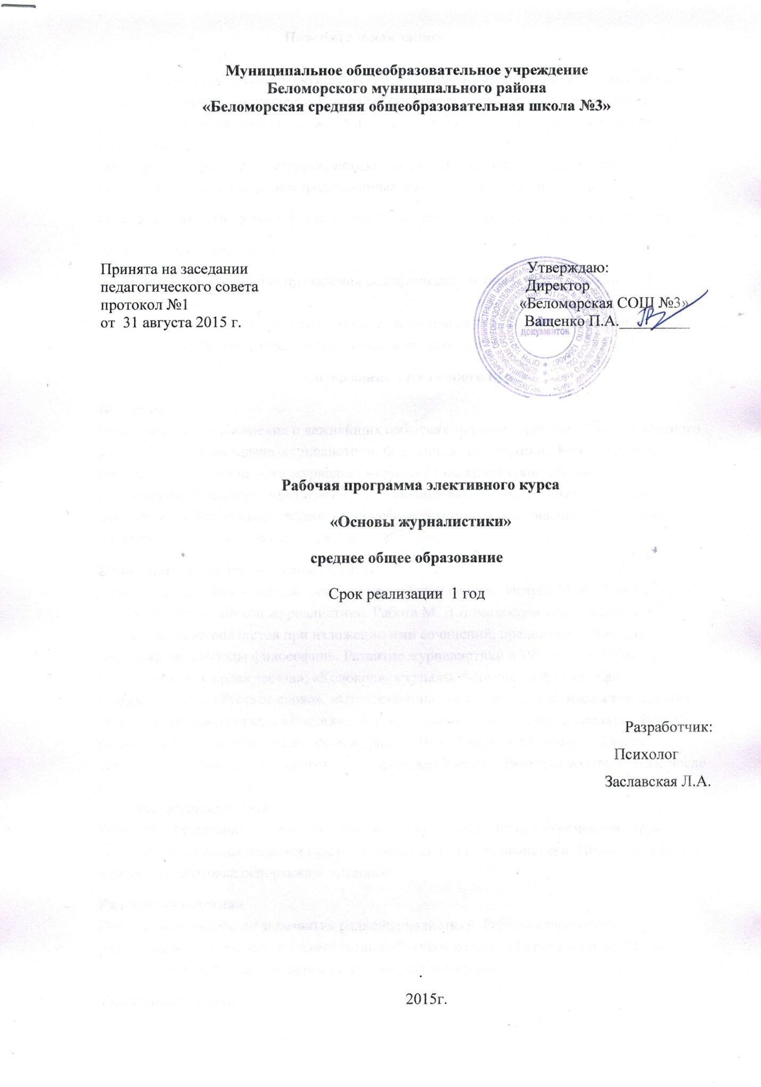
Пояснительная записка

Рабочая программа элективного курса «Основы журналистики» составлена на основе материалов, размещенных на сайте http://www.proshkolu.ru и предназначена для учащихся 10 класса общеобразовательных школ. Срок реализации рабочей программы 1 год (35 часов).
Элективный курс «Основы журналистики» является практико - ориентационным и предполагает выход за рамки традиционных школьных предметов.
Цель элективного курса – формирование социально активной и грамотной личности.
Задачи элективного курса:
- создать условия для проявления аналитических и творческих способностей учащихся;
- совершенствовать навыки работы с различными источниками информации;
- повышать практическую грамотность учащихся.
Содержание элективного курса
Введение
Информирование населения о важнейших событиях мирового, регионального и местного масштаба - главная задача журналистики. Функции журналистики. Журналистские профессии. Базовые навыки журналиста-профессионала: способность добыть информацию (расследование), умение ее зафиксировать (репродукция), понимание того, как изложить полученные сведения (написание текста). Роль журналистики в жизни общества. Где и как получить профессию журналиста?
Из истории российской журналистики
Газета «Ведомости» — начало истории российской печати. Заслуги М. В. Ломоносова в становлении российской журналистики. Работа М. В.Ломоносова «Рассуждения об обязанностях журналистов при изложении ими сочинений, предназначенных для поддержания свободы философии». Развитие журналистики в 19—начале 20-го вв. (альманахи «Полярная звезда», «Колокол», журналы «Московский телеграф», «Современник», «Русское слово», «Отечественные записки», просветительские издания, общенациональные газеты «Россия», «Русское слово»). Периодическая печать в России после Октябрьской революции. Роль журнала «Новый мир» в 50—б0-е гг. Газеты «Известия», «Комсомольская правда», «Советская Россия». Развитие журналистики после распада СССР.
Газетная журналистика
Разнообразие изданий по тематике, стилю, языку, оформлению. Современная структура редакции газеты. Как делается газета? Жанры газетной журналистики. Подготовка статьи в газету. Подготовка репортажа и интервью.
Радиожурналистика
История возникновения и развития радиожурналистики. Работы современного радиовещания. Популярные радиостанции «Русское радио», «Европа плюс» «Радио «Золотой век» и др. Работа журналиста - ведущего на радио.
Тележурналистика
Из истории развития телевидения. Журналистские профессии на ТВ: репортёр, редактор, ведущий или диктор, корреспондент, телережиссер, продюсер. Как снять видеофильм?
Фотожурналистика
История возникновения фотожурналистики. Современная фотографическая техника. Люди-легенды в фотожурналистике: Роберт Кап, Анри Картье-Брессон, Дмитрий Бальтерманц. Значение фоторепортажей для печатных СМИ. Анализ фотографий в иллюстрированном журнале.
Профессия - рекламист
Виды рекламы: коммерческая, политическая социальная, имиджевая, самореклама. Качества, необходимые для рекламиста: знание психологии, общекультурный кругозор, свободное владение письменной речью, умение разбираться в общих принципах текущей экономической ситуации. Креатив — технология создания рекламного текста. Умение использовать возможности языка — залог успешной рекламы. Создание рекламы.
Используемые технологии
- личностно-ориентированные технологии
- интерактивные технологии
- информационно-коммуникационные технологии
- проектные технологии
Формы и методы контроля
Занятия по данному курсу предполагают большое количество заданий творческого характера. На теоретических занятиях преобладают лекции с элементами беседы и практических упражнений. На практических занятиях используются коллективные способы работы, метод проектов, игровые формы организации деятельности учащихся и другие элементы личностно ориентированных технологий обучения. Заключительный этап работы — оформление проектов и их презентация. Это может быть выпуск газеты, альманаха с репортажами с места событий; видеофильм или его сценарий; реклама для школьников и выпускников, их родителей; фоторепортаж; материалы для ведущих развлекательных программ; сценарий школьной радиопередачи и др.
Ожидаемый результат
В результате освоения рабочей программы элективного курса «Основы журналистики» учащиеся должны
- овладеть умением критически осмысливать информацию из различных источников;
- иметь представление об особенностях работы в СМИ;
- уметь подготовить репортаж, интервью, статью в СМИ, рекламный текст;
- приобрести опыт публичного выступления
Тематическое планирование
№  темы | Тема урока | Кол-во часов | Форма обучения
1. | Введение. Журналистика – профессия и призвание. | 1 | Лекция с элементами беседы
2. | Из истории российской журналистики | 2 | Лекция
3. | Современный человек – субъект и объект речевого воздействия | 2 | Лекция, практикум
4. | Газетная журналистика. «Как делать газету?» | 2 | Работа в группах
5. | Создаём свою газету! (Название, редакционная коллегия, рубрики, формат, оформление страниц и т. д.) | 2 | Практикум
6. | Организация работы редакции газеты «Беломорская трибуна» | 2 | Экскурсия
7. | Стили речи, используемые в журналистике | 1 | Лекция
8. | Публицистический стиль речи в газетной статье | 1 | Лекция
9. | Лексические особенности публицистического стиля речи | 1 | Практикум
10. | Морфологические особенности публицистического стиля речи | 1 | Практикум
11. | Синтаксические особенности публицистического стиля речи | 1 | Практикум
12. | Средства эмоциональной выразительности и их использование в собственной речи учащихся и периодике | 2 | Практикум, работа в группах
13.  14. | Жанры газетной журналистики.  Анализ статей газеты «Беломорская трибуна» | 1  2 | Лекция  Практикум
15. | Подготовка статьи в газету. Редактирование. | 2 | Практикум
16. | Подготовка репортажа | 1 | Практикум
17. | Подготовка интервью | 1 | Практикум
18. | Радиожурналистика. Работа современного радиовещания. | 1 | Лекция
19. | Работа журналиста – ведущего на радио | 1 | Работа в группах
20. | Работа местного радио «Золотой век» | 1 | Экскурсия
21. | Тележурналистика. Журналистские профессии на ТВ | 1 | Ролевая игра
22. | Фотожурналистика. История возникновения и развития фотографии и фотожурналистики | 1 | лекция
23. | Анализ фотографий в иллюстрированном журнале | 1 | Работа в группах
24. | Профессия – рекламист. Технология создания рекламного текста | 1 | Лекция с элементами беседы
25. | Создание рекламы | 1 | Работа в группах
26. | Защита проектов | 2 | Урок-проект

Список литературы, рекомендованной для учителя
1. Богданов Н. Г., Вяземский Б. А. Справочник журналиста.- Лениздат, 1971.
2. О профессии журналиста: Учебно-методическое пособие. Серия «Сельской молодежи о профессиях»./ Под ред. ЭА. Лазаревич. — М.: ИСПС РАС, 2004.
3. Рабочая книга редактора районной газеты: Опыт, методики, рекомендации. / Под ред. Я. Н. Засурского. — М.: Мысль, 1988.
4. Розенталь Д.Э., Голуб И.Б. Секреты стилистики. Правила хорошей речи. – М.:Просвещение, 1987
Интернет-ресурсы:
- Электронная энциклопедия Кирилл и Мефодий http://mega.km
- http://www.profil-edu.ru

